План

проведения недели читательской грамотности

с 18 по 22 декабря 2023 года

МБОУ СОШ №9 им. Полевого П. Г.

|  |  |  |  |
| --- | --- | --- | --- |
| Класс | Форма проведения | Название мероприятия | ФИО ответственного |
| 1-4 | Конкурс рисунков | Рисунки к любимым сказкам | Алексеенко Н. К. |
| 5-9 | Конкурс | Реши кроссворд | Воропаева Г. В. |
| 9 | Диагностическая работа | Диагностика читательской грамотности | Ковш Е. В. |
| 7-8 | Конкурс | Узнай поэта, писателя. | Петракова Т. А. |
| 5-9 | Выставка книг | Читаем вместе. Читаем все | Бирюкова З. Г. |
| 5-6 | Олимпиада | Знатоки литературного чтения | Марушка Ю. Н. |
| 1 | Викторина | Что за прелесть эти сказки | Пособило Н. Н. |
| 3-4 | Работа с текстом | В гостях у знатоков препинания | Шангарева Е. А. |
| 6 | Выставка | Выпуск буклетов «Моя любимая книга» | Аникеева Г. И. |
| 8-9 | Выставка | Выставка газет | Кл. руководители |
| 8-9 | Посещение сельской библиотеки | «Здравствуй, Пушкин!» | Библиотекарь Скобанева Е.Г. |
| 5-7 | Кинозал | Просмотр видеороликов | Петракова И. В. |

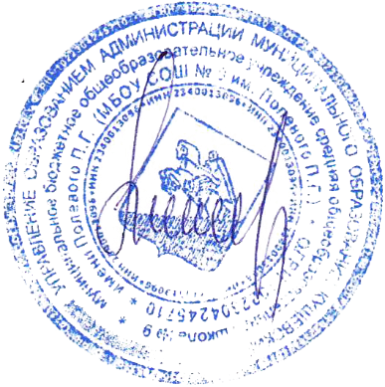

Директор МБОУ СОШ №9

им. Полевого П. Г. Е. В. Ковш